**ОТЧЁТ ПО ЛАБОРАТОРНОЙ РАБОТЕ № 7**

Студента гр. И-2-21

Куропаткин Андрей

По дисциплине: Алгоритмизация и программирование

Тема занятия: Инструкции ветвления и переключения

Цель занятия: научить использовать инструкции ветвления и переключения.

**Задание 1**

#include <iostream>

using namespace std;

void main()

{

setlocale(LC_ALL, "Russian");

double num;

cout << "Введите произвольное число: ";

cin >> num;

if (num < 10)

{

cout << "Это число меньше 10" << endl;

}

else if (num == 10)

{

cout << "Это число равно 10";

}

else

{

cout << "Это число больше 10" << endl;

}

cin.get();

cin.get();

}

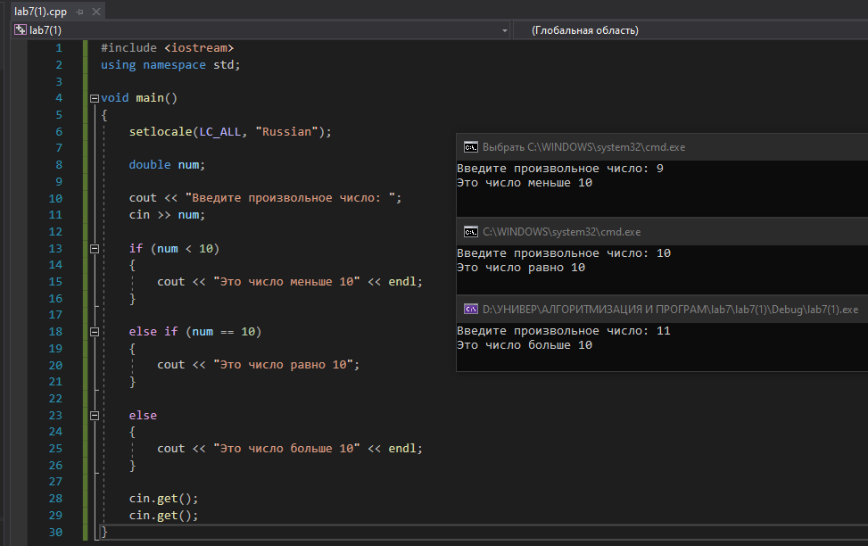

**Задание 2**

#include <iostream>

using namespace std;

void main()

{

setlocale(LC_ALL, "Russian");

int x, y;

cout << "введите координаты точки: " << endl;

cout << "x = ";

cin >> x;

cout << "y = ";

cin >> y;

if ((x == 1 && y == 1) || (x == -1 && y == 1) || (x == 1 && y == -1) || (x == -1 && y == -1) || (x == -1 && y == 0) || (x == 0 && y == -1))

{

cout << "Эта точка относится к области";

}

else

{

cout << "Эта точка не относится к области";

}

cin.get();

cin.get();

}

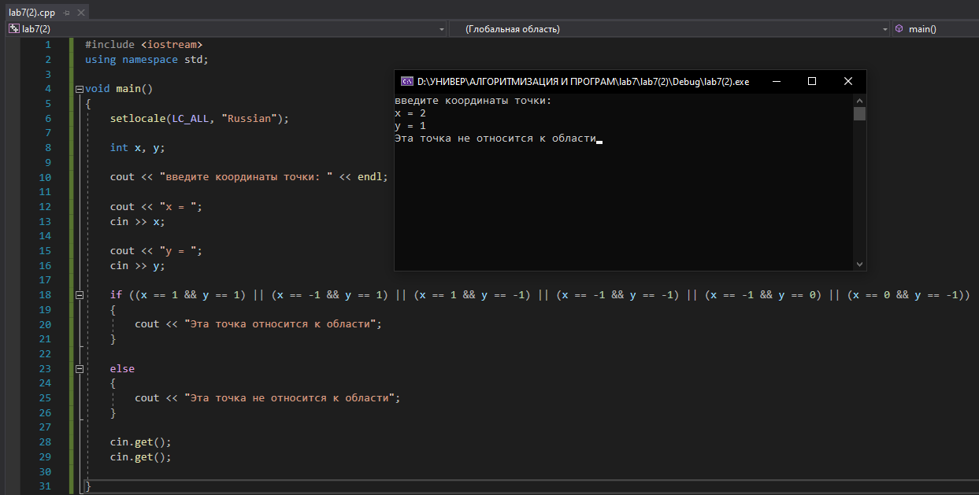

**Задание 3**

#include<iostream>

using namespace std;

void main()

{

char sign;

double num1, num2, result;

cout << "enter number 1: ";

cin >> num1;

cout << "enter sign: ";

cin >> sign;

cout << "enter number 2: ";

cin >> num2;

switch (sign)

{

case '+':

{

result = num1 + num2;

break;

}

case '-':

{

result = num1 - num2;

break;

}

case '*':

{

result = num1 * num2;

break;

}

case '/':

{

result = num1 / num2;

break;

}

}

//проверка деление на 0

if (sign = '/' && num1 == 0 || num2 == 0)

{

cout << "error: division by zero";

}

else

{

cout << endl << "result = " << result;

}

cin.get();

cin.get();

}

